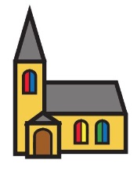
Die Knoten•löserin

In einer Kirche in Augsburg Wir schauen uns dazu
gibt es ein berühmtes Bild von Maria. dieses Bilderbuch an:
Maria löst darauf viele Knoten.
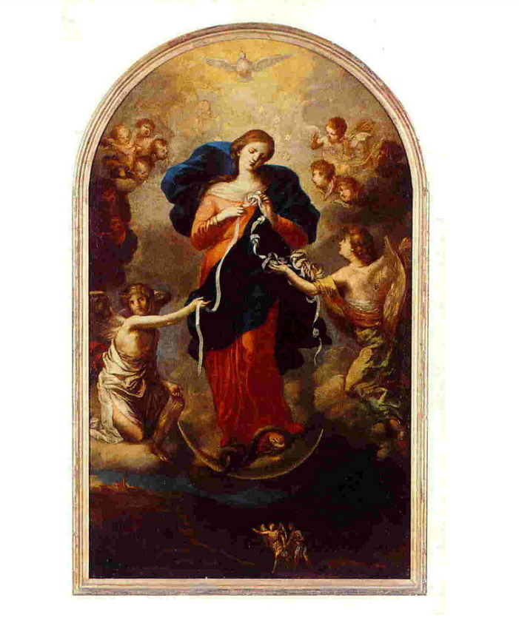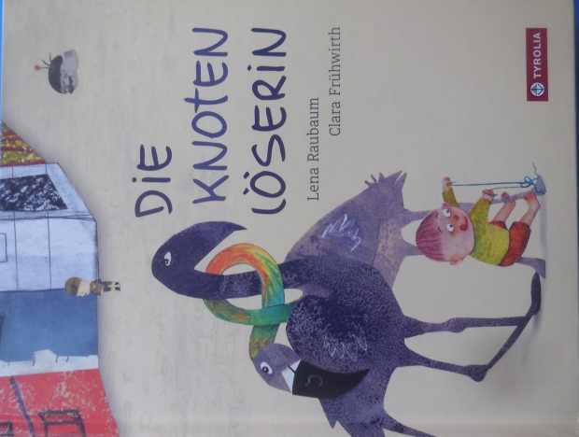

Wir haben auch viele Knoten gemacht und viele Knoten wieder gelöst.
Band mit Knoten einkleben:

Manche gehen schwer und manche gehen leicht wieder auf.
Bei manchen Knoten brauchen wir Hilfe.
Und manche Knoten müssen bleiben. Sie sind wichtig, damit etwas hält.
Kennst du Beispiele?

Auch in der Zeller Kirche gibt es viele Bilder von Maria.
Wir gehen in die Kirche und schauen sie uns an.

